Упражнения для развития речи и мышления
Белый – черный
Подбери к каждому слову противоположное.
Веселый - …
Широкий - …
Высокий - …
Добрый - …
Громкий - …
Холодный - …
Твердый - …
Быстрый - …
Старый - …
Легкий - …
Темный - …
Дорогой - …
Сухой - …
Маленький - …

Узнай по описанию
Желтые, красные, осенние (листья)
Бурый, косолапый, неуклюжий … (медведь)
Зеленый, продолговатый, сочный … (огурец)
Белое, пушистое, легкое … (облако)
Маленькая, серая, пугливая … (мышь)
Ветвистая, зеленая, колючая … (елка)
Старый, кирпичный, двухэтажный … (дом)
Сладкое, белое, холодное … (мороженое)
Красное, сладкое, спелое … (яблоко)
Солнечная, теплая, летняя … (погода)
Новая, красивая, интересная … (книга)
Пушистый, усатый, полосатый … (кот)
Дремучий, темный, сосновый … (лес)

Один – много
Назови предметы во множественном числе, например, стул – стулья.
Дерево – (деревья)
Глаз – (глаза)
Окно – (окна)
День – (дни)
Ветер – (ветра)
Платье – (платья)
Ухо – (уши)
Брат – (братья)
Перо – (перья)
Крыло – (крылья)
Ведро – (ведра)
Книга – (книги)
Стол – (столы)
Стул – (стулья)
Лампа – (лампы)
Ручка – (ручки)
Город – (города)
Флаг – (флаги)
Автобус – (автобусы)

Образуй новое слово

Дом из камня – каменный
Шляпа из соломы - …
Платье из шелка - …
Чашка из фарфора - …
Коробка из картона - …
Шуба из меха - …
Игрушка из резины - …
Стол из дерева - …
Банка из стекла - …
Замок из железа - …
Поделка из бумаги - …

Назови одним словом
Бабочка, комар, стрекоза – насекомые
Береза, дуб, сосна - …
Стол, шкаф, диван - …
Ботинки, сапоги, кроссовки - …
Сыр, сметана, йогурт - …
Малина, клубника, смородина - …
Футбол, гимнастика, плавание - …
Утро, день, вечер - …
Вторник, среда, пятница - …
Сентябрь, май, июль - …
Пушкин, Чуковский, Маршак - …
Маша, Петя, Вася - …
Морковь, помидор, огурец - …
Персик, апельсин, яблоко - …
Свинья, корова, собака - …
Мяч, кукла, лото - …
Продолжи предложения
Если дерево выше пня, то пень ниже дерева.
Если камень тяжелее ваты, то …
Если мама старше дочери, то …
Если река шире ручейка, то …
Если змея длиннее червяка, то …
Если Катя выше Светы, то …
Если пять меньше девяти, то …
Если тигр быстрее черепахи, то …
Если блокнот меньше тетради, то …
Если океан больше моря, то …

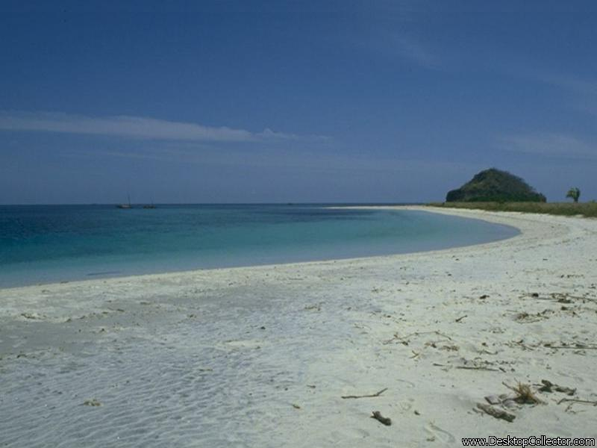

Как ты думаешь, чем отличаются друг от друга:
Лужа и ручеек
Дерево и бревно
Доска и стекло
Девочка и кукла
Птица и самолет
Мультфильм от фильма
Гнездо от норы
День от ночи

Какое слово в каждом ряду лишнее? Объясни почему.
Щука, карась, окунь, рак.
Ромашка, ландыш, сирень, колокольчик.
Стол, стул, телевизор, шкаф.
Молоко, сливки, сыр, мясо, сметана.
Рысь, медведь, тигр, кошка, лев.
Миша, Оля, Сережа, Ваня, Коля.
Утро, день, ночь, завтрак, вечер.
Жук, рыба, муравей, бабочка.
Гусь, лебедь, павлин, курица, кролик.
Груша, клубника, смородина, черника, малина.

